**ภาคผนวก ก**

เอกสารประกอบการติดตั้ง

**ส่วนการติดตั้ง Back-end**

**1.ดาวน์โหลด Node.js จากเว็บไซต์ทางการ**

เว็บไซต์ [Node.js — Run JavaScript Everywhere (nodejs.org)](https://nodejs.org/en)

- เลือกเวอร์ชันที่แนะนำ (LTS) ซึ่งเป็นเวอร์ชันที่เสถียรที่สุด  
- ติดตั้ง Node.js ตามขั้นตอนที่กำหนดสำหรับระบบปฏิบัติการของคุณ (Windows, macOS, Linux)

**ตรวจสอบการติดตั้ง:**

เปิด Terminal หรือ Command Prompt แล้วพิมพ์คำสั่งเพื่อตรวจสอบเวอร์ชันของ Node.js

- ผลลัพธ์จะเป็นเวอร์ชันของ Node.js เช่น v16.13.0

- ตรวจสอบการติดตั้ง npm (Node Package Manager)

**2.สร้างโปรเจค Backend ด้วย Node.js และ Express**

- เปิด Terminal หรือ Command Prompt ไปที่โฟลเดอร์ที่คุณต้องการสร้างโปรเจค

- รันคำสั่งเพื่อสร้างโฟลเดอร์และเริ่มต้นโปรเจค

- ไฟล์ package.json จะถูกสร้างขึ้นอัตโนมัติ ซึ่งจะใช้เก็บข้อมูลเกี่ยวกับแพ็กเกจต่าง ๆที่ใช้ในโปรเจค

**3. ติดตั้ง Express.js**

- Express.js เป็น framework สำหรับการพัฒนา backend ที่ง่ายและสะดวกในการใช้งาน

- ติดตั้ง Express.js ด้วยคำสั่ง

**4. เชื่อมต่อฐานข้อมูล MySQL ด้วย MySQL2**

- ติดตั้งไลบรารี mysql2 เพื่อเชื่อมต่อกับฐานข้อมูล MySQL

**5. ติดตั้งแพ็กเกจเพิ่มเติมที่จำเป็น**

- cors สำหรับจัดการการเข้าถึงจากโดเมนภายนอก

- multer สำหรับการจัดการการอัปโหลดไฟล์

- jsonwebtoken (JWT) สำหรับการยืนยันตัวตน

- bcryptjs สำหรับการเข้ารหัสรหัสผ่าน

- winston สำหรับการจัดการระบบล็อก

**6. สร้างไฟล์เซิร์ฟเวอร์และเชื่อมต่อฐานข้อมูล**

- สร้างไฟล์ใหม่ชื่อ server.js เพื่อรันเซิร์ฟเวอร์ Express และเชื่อมต่อกับ MySQL

**7. รันเซิร์ฟเวอร์**

- ใช้คำสั่งนี้เพื่อรันเซิร์ฟเวอร์

- เปิด Brower และเข้าไปที่ **http://localhost:3000/** เพื่อดูผลลัพธ์ (ข้อความ "Hello, Backend with Node.js!")

**8. ทดสอบการเชื่อมต่อกับฐานข้อมูล**

- สามารถเพิ่ม API เพื่อดึงข้อมูลจากฐานข้อมูล MySQL และตรวจสอบการเชื่อมต่อ

**การติดตั้ง MySQL Workbench**

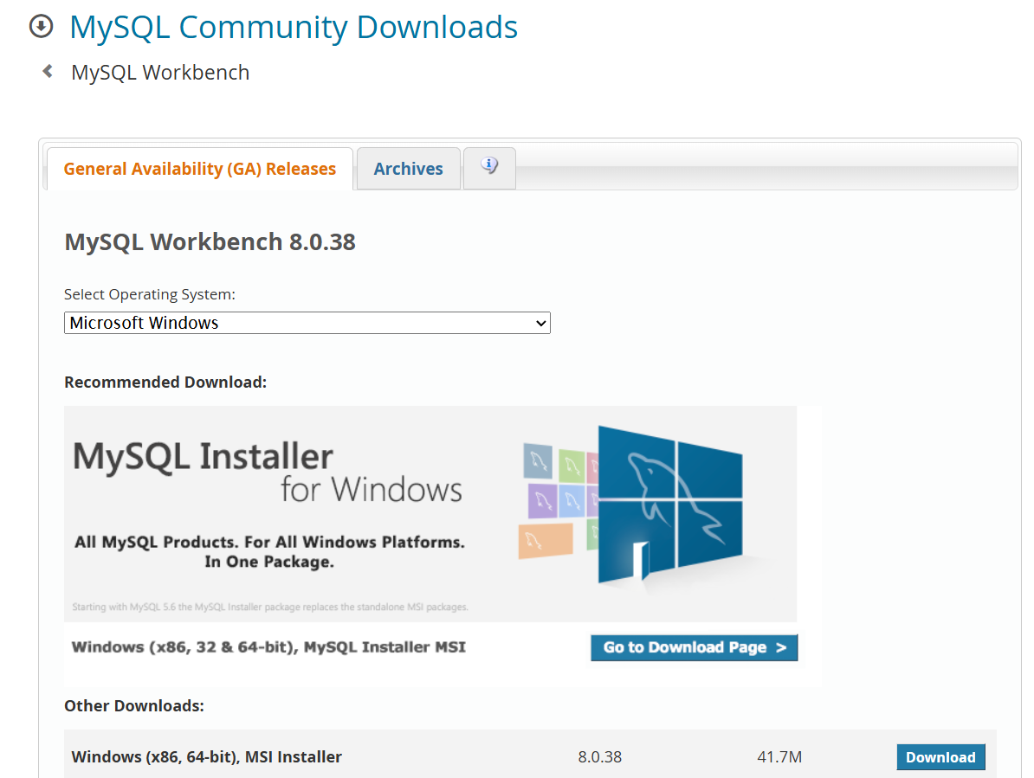

**1.ดาวน์โหลด MySQL Workbench**

- ไปที่เว็บไซต์ทางการของ MySQL MySQL Downloads

- เลือก MySQL Workbench ในรายการโปรแกรม

- เลือกเวอร์ชันที่ต้องการดาวน์โหลด (แนะนำให้เลือกเวอร์ชันล่าสุด) และคลิกที่ปุ่ม Download

**2. เลือกระบบปฏิบัติการ**

- หลังจากคลิกดาวน์โหลด ระบบจะนำคุณไปยังหน้าที่ให้เลือกแพลตฟอร์มที่เหมาะสม

- เลือกระบบปฏิบัติการของคุณ (Windows, macOS, Linux)

- หากคุณใช้ Windows ให้เลือกเวอร์ชันที่ตรงกับระบบปฏิบัติการของคุณ (32-bit หรือ 64-bit)

**3. ติดตั้ง MySQL Workbench**

เมื่อดาวน์โหลดไฟล์เสร็จสิ้น ให้ดับเบิลคลิกที่ไฟล์เพื่อติดตั้ง

**ปฏิบัติตามขั้นตอนดังนี้:**

- ยอมรับข้อตกลง: คลิกที่ปุ่ม I accept the agreement แล้วคลิก Next

- เลือกโฟลเดอร์ติดตั้ง: กำหนดที่ตั้งที่คุณต้องการติดตั้ง MySQL Workbench หรือใช้ ที่ตั้งเริ่มต้น จากนั้นคลิก Next

- เลือกคอมโพเนนต์: ปกติจะเลือกค่าตั้งต้นทั้งหมด แล้วคลิก Next

- เริ่มการติดตั้ง: คลิกที่ปุ่ม Install เพื่อเริ่มการติดตั้ง

- รอให้การติดตั้งเสร็จสิ้น: เมื่อเสร็จสิ้นให้คลิกที่ปุ่ม Finish

**4. เปิด MySQL Workbench**

- หลังจากติดตั้งเสร็จสิ้น คุณสามารถเปิด MySQL Workbench ได้จากเมนู Start (Windows)

หรือ Applications (macOS)

- เมื่อเปิดโปรแกรมขึ้นมา คุณจะเห็นหน้าต่างเริ่มต้นของ MySQL Workbench

**5. เชื่อมต่อกับฐานข้อมูล MySQL**

- คลิกที่ปุ่ม + ข้าง MySQL Connections เพื่อสร้างการเชื่อมต่อใหม่

- กรอกข้อมูลการเชื่อมต่อ:

Connection Name: ตั้งชื่อการเชื่อมต่อ (เช่น Local MySQL หรือ MySQL Server)

Hostname: โดยปกติจะใช้ localhost หากทำงานบนเครื่องของคุณเอง

Port: ปกติจะใช้ค่าเริ่มต้น 3306

Username: กรอกชื่อผู้ใช้ (เช่น root)

หากต้องการให้กรอก Password ให้คลิกที่ Store in Vault... เพื่อบันทึก

- คลิกที่ปุ่ม Test Connection เพื่อตรวจสอบว่าการเชื่อมต่อสำเร็จหรือไม่

- หากสำเร็จ คุณจะเห็นข้อความ Successfully made the MySQL connection

- คลิก OK เพื่อบันทึกการเชื่อมต่อ

**6. ใช้งาน MySQL Workbench**

- สามารถเริ่มต้นใช้งาน MySQL Workbench เพื่อจัดการฐานข้อมูล เช่น การสร้างฐานข้อมูลใหม่ การสร้างตาราง การเรียกดูข้อมูล และอื่น ๆ

**ส่วนการติดตั้ง Front-end**

**สร้างโปรเจค React**

- เปิด Terminal หรือ Command Prompt และใช้คำสั่งต่อไปนี้เพื่อสร้างโปรเจค

- เข้าไปที่โฟลเดอร์โปรเจค

- รันโปรเจค React

- โครงสร้างไฟล์ของโปรเจค

